2012 日本農業経済学会 大会
九州大学 箱崎キャンパス、伊都キャンパスへのアクセスご案内
― その２：伊都キャンパス、懇親会場 ―
***********************************************************************************************

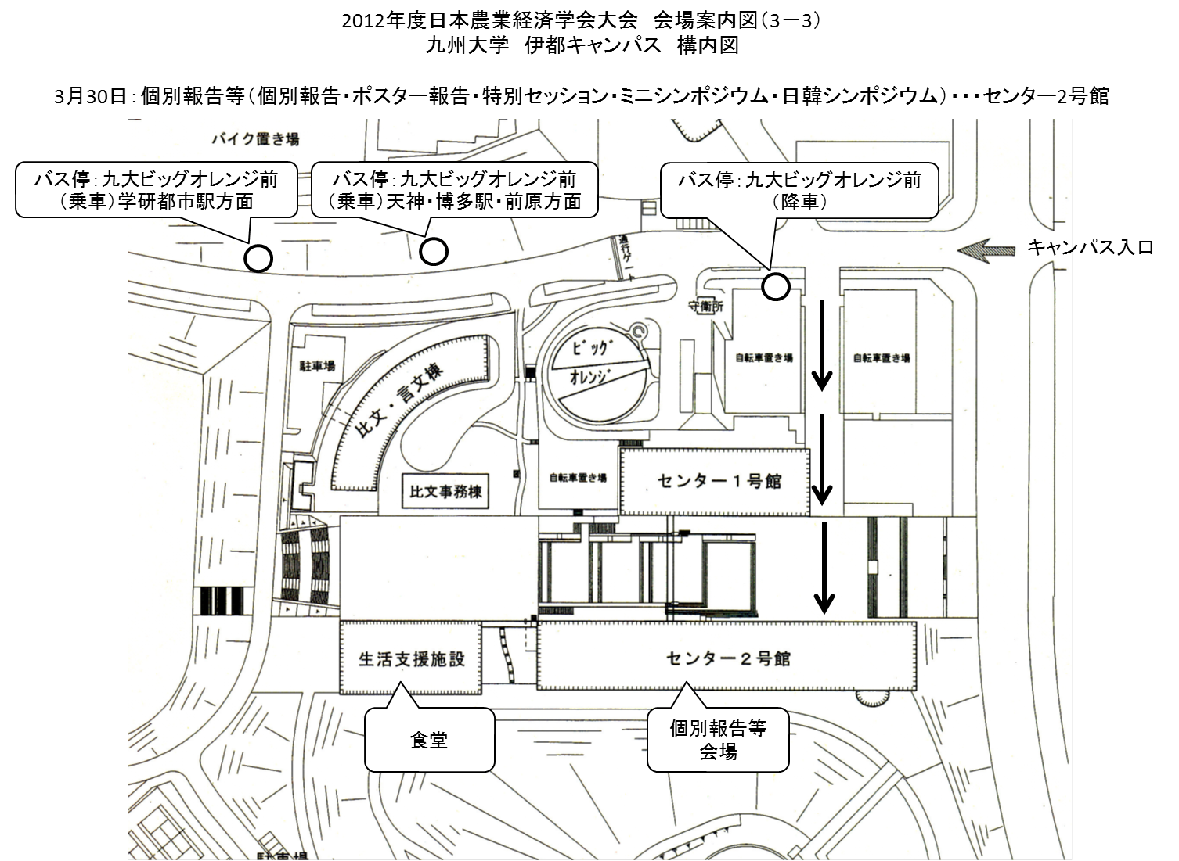

○伊都キャンパス行き：大会臨時バス（乗場：博多駅前Ａ４、天神ソラリア前２Ｂ）

懇親会場案内図

会場：福岡リーセントホテル２階 舞鶴の間 3月29日（木）18:00～20:00
〒812-0053 福岡市東区箱崎2-52-1 電話：092-641-7741

